UNIVERSITATEA TEHNICA “Gheorghe Asachi” DIN IAȘI
Facultatea de Automatică și Calculatoare
Domeniul: Calculatoare și Tehnologia Informației
Specializarea: Tehnologia Informației

Proiectarea interfețelor utilizator – raport final
Space Invaders – Joc 2D cu interfață grafică Qt

Autori: Chiriac Raluca-Ștefania,
Hură Nicu-Andrei,
Catană Ricardo-Marcelin

Link Github: https://github.com/ChiriacRaluca/Proiect-Programarea-Interfetelor-Utilizator.git
1. Descriere proiect
Proiectul „Space Invaders” constă în realizarea unui joc 2D interactiv, dezvoltat în limbajul Python, utilizând biblioteca PyQt6 pentru crearea interfeței grafice. Jocul este inspirat din clasicul „Space Invaders”, având ca scop recrearea mecanicilor de bază ale acestuia într-o aplicație modernă, cu o interfață intuitivă și o structură modulară.
Aplicația îmbină logica de joc cu elemente grafice specifice jocurilor arcade, oferind utilizatorului o experiență interactivă și ușor de utilizat. Proiectul a fost realizat în echipă, fiecare membru având responsabilități clar definite.

2. Obiectivele proiectului
Obiectivul principal al proiectului a fost dezvoltarea unei aplicații de tip joc care să îmbine o interfață grafică atractivă cu o logică de joc funcțională.
Printre obiectivele specific se numără:
- Implementarea unui meniu grafic complet functional (opțiuni, start si exit)
- Implementarea mecanismului de control al navei spațiale, utilizând tastele săgeți pentru deplasare și tasta Space pentru declanșarea focului
- Realizarea navei jucătorului și a comportamentului acesteia, precum și definirea inamicilor care se deplaseaza automat într-un tipar
- Realizarea sistemului de coliziuni între proiectile si inamici
- Implementarea opțiunilor privind sunetul și muzica.
- Afișarea scorului și a numarului de vieți

3. Descrierea tehnică a aplicației implementate
Aplicația este structurată modular și este compusă din două fișiere principale: app.py și game_widget.py. Fișierul app.py gestionează meniul principal, opțiunile aplicației și inițializarea jocului, iar game_widget.py conține logica de gameplay, desenarea elementelor grafice și gestionarea evenimentelor.
Aplicația folosește QTimer pentru actualizări la ~60 FPS, QPainter pentru desenare și gestionarea evenimentelor de tastatură pentru control.

3.1 Meniul principal
Meniul principal reprezintă punctul de intrare în aplicație și este realizat folosind fonturi arcade personalizate, un fundal cu gradient și stilizare prin CSS PyQt. Acesta oferă utilizatorului acces rapid la funcțiile principale ale jocului.
FUNCȚIONALITĂȚI:
- Start Game – permite utilizatorului să înceapă jocul, trecând la fereastra principală în care se desfășoară gameplay-ul.
- Options – deschide secțiunea de unde pot fi configurate setările audio ale jocului.
- Exit – închide aplicația în mod controlat

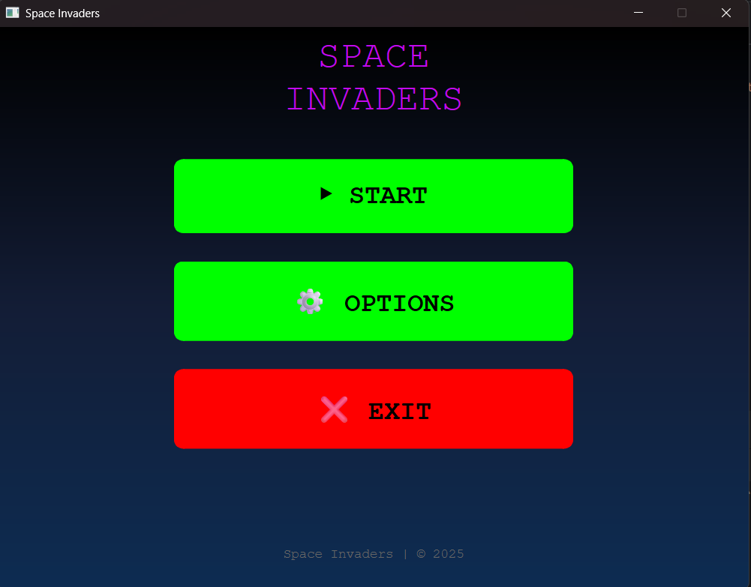

3.2 Secțiunea Options
– pune la dispoziție utilizatorului o interfață simplă și eficientă pentru configurarea experienței audio. Aceasta permite ajutsarea în timp real a:
- volumul efectelor sonore(suntetul proiectilelor sau al altor interacțiuni din joc)
- volumul muzicii, care contribuie la atmosfera arcade
Sliderele sunt funcționale și reflectă vizual modificările.
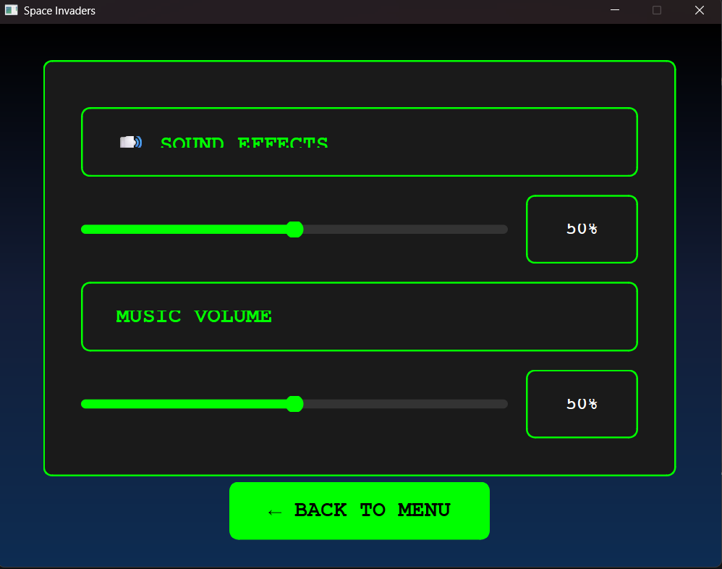

3.3 Gameplay
Zona de gameplay este implementată într-un widget dedicat, care gestionează logica jocului, desenarea elementelor grafice și interacțiunea cu utilizatorul.
Nava jucătorului este controlată cu ajutorul tastelor direcționale stânga și dreapta, permițând deplasarea pe axa orizontală. Tragerea se realizează cu tasta SPACE, fiind implementat un mecanism de limitare a ratei de tragere (cooldown), pentru a preveni utilizarea excesivă a focului.
Extraterestrii sunt generați într-o matrice de 5 rânduri și 10 coloane și se deplasează sincron pe orizontală. La atingerea marginilor ecranului, aceștia coboară un nivel și își schimbă direcția de deplasare. Acest comportament reproduce mecanica clasică a jocului Space Invaders.
Sistemul de coliziuni detectează impactul dintre gloanțe și extratereștri, iar inamicii loviți sunt eliminați din joc.
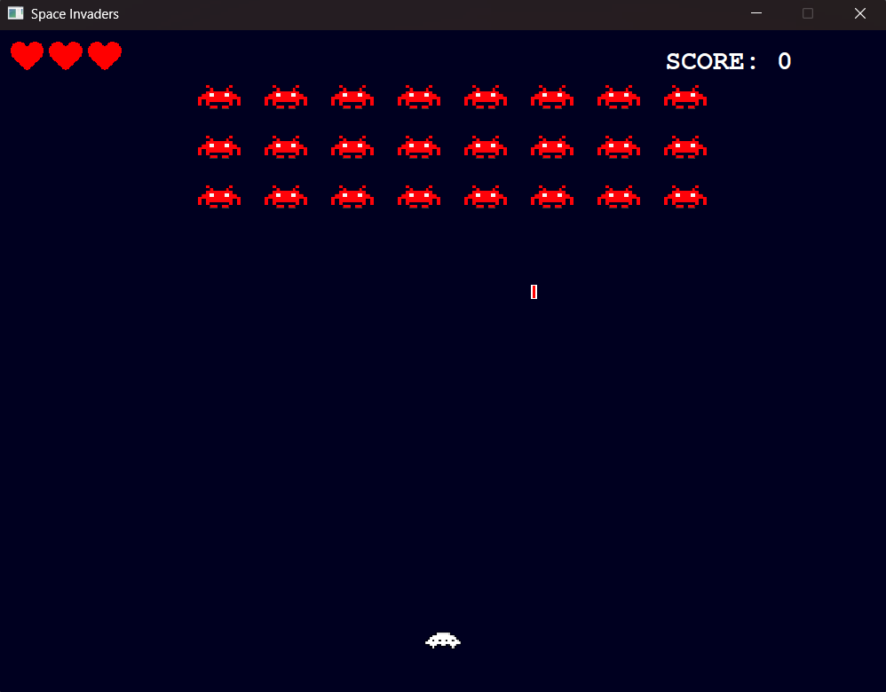

3.3.1 Ecranul de final (Game Over)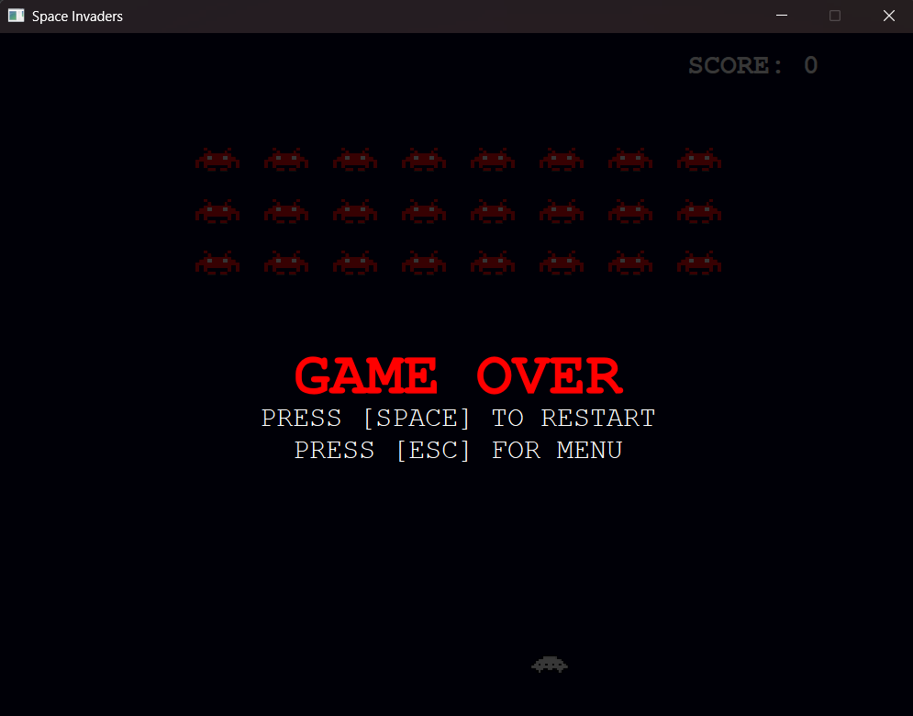

3.3.2 Ecranul de final (Victory!)
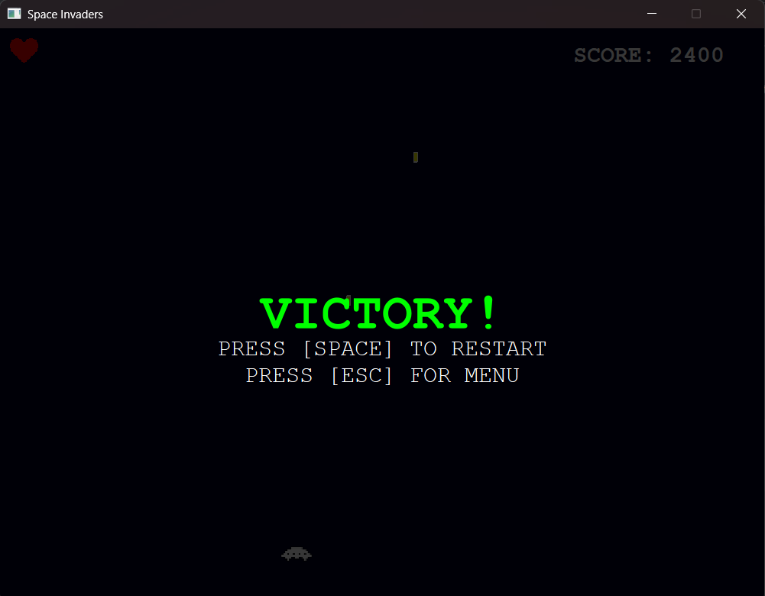

3.4 Meniul principal – structură și layout
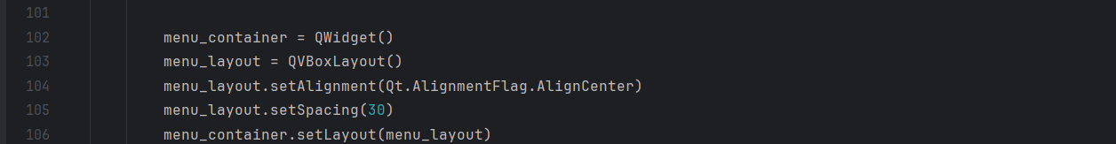
Meniul principal al aplicației este construit utilizând un container de tip QWidget, în interiorul căruia este definit un layout vertical (QVBoxLayout). Alegerea acestui tip de layout permite organizarea elementelor interfeței într-o manieră clară și intuitivă, cu aliniere centrală, facilitând astfel o experiență de utilizare coerentă indiferent de rezoluția ferestrei.
Spațierea dintre elemente este configurată explicit, pentru a asigura o separare vizuală adecvată între titlu și butoanele de navigare. Această abordare contribuie la lizibilitatea interfeței și la evidențierea elementelor interactive principale, precum opțiunile de pornire a jocului, accesarea setărilor și închiderea aplicației.

3.5 Stilizare CSS PyQt
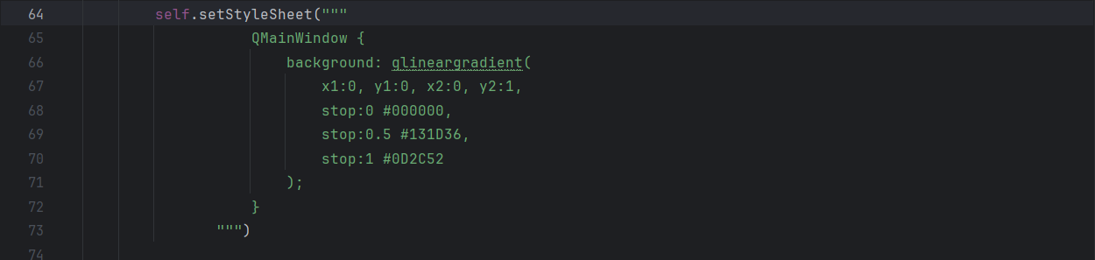
Pentru a îmbunătăți aspectul vizual al aplicației, a fost utilizată stilizarea prin intermediul foilor de stil specifice Qt (Qt Style Sheets), similare cu CSS-ul din aplicațiile web. Fundalul ferestrei principale este definit sub forma unui gradient liniar vertical, realizat prin combinarea mai multor nuanțe de culoare închise.
Această alegere cromatică contribuie la crearea unei atmosfere inspirate din jocurile arcade clasice, punând în valoare elementele grafice din prim-plan. Utilizarea stilizării CSS în cadrul aplicației permite separarea logicii aplicației de aspectul vizual, facilitând modificarea și extinderea designului fără a afecta funcționalitatea de bază.

3.6 Butoane interactive (over, pressed)
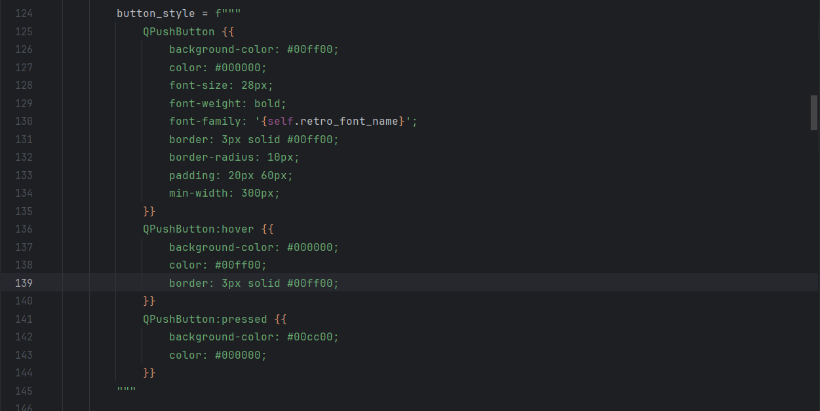
Butoanele din cadrul meniului principal sunt personalizate prin stilizare CSS PyQt, fiind definite proprietăți precum culoarea de fundal, culoarea textului, dimensiunea fontului, marginile și colțurile rotunjite. Aceste elemente contribuie la un design coerent și atractiv, adaptat tematicii jocului.
În plus, au fost implementate stări vizuale diferite pentru interacțiunea utilizatorului, precum hover și pressed. La plasarea cursorului peste un buton, culorile sunt inversate pentru a evidenția caracterul interactiv al acestuia, iar la apăsare este afișată o stare distinctă care confirmă acțiunea utilizatorului. Acest feedback vizual imediat îmbunătățește experiența de utilizare și crește gradul de intuitivitate al interfeței.

4. Modul de utilizare al aplicației
Utilizatorul lansează aplicația și interacționează cu meniul principal pentru a începe jocul sau pentru a modifica setările. După selectarea opțiunii Start Game, jocul pornește automat.
Pe parcursul jocului, utilizatorul controlează nava pentru a elimina extratereștrii. Aplicația poate fi închisă în orice moment prin opțiunea Exit din meniul principal.

5. Contribuția membrilor echipei
Chiriac Raluca-Ștefania – GUI Designer
- Implementarea meniului și a interfeței grafice.
- Stilizare cu CSS PyQt și integrarea fonturilor.

Hură Nicu-Andrei – Gameplay Developer
- Implementarea navei, gloanțelor și extratereștrilor.
- Sistemul de coliziuni și logica de mișcare.

Catană Ricardo-Marcelin – Tester & Documentarist
- Testarea componentelor grafice și logice.
- Documentarea proiectului și verificarea dependențelor.

6. Dependențele aplicației
Pentru rularea aplicației sunt necesare:
Limbaj: Python 3.11
Biblioteci: PyQt6 (pip install PyQt6), random, sys, math, pathlib (incluse în distribuția Python)
IDE: PyCharm Community Edition (versiuni 2023–2024)

7. Modul de rulare
1. Se instalează Python 3.11.
2. Se instalează PyQt6 cu: pip install PyQt6
3. Se rulează aplicația cu: python app.py

8. Concluzii
Proiectul Space Invaders este complet funcțional și respectă cerințele impuse. Jocul oferă un gameplay clasic, o interfață modernă și o structură modulară, fiind ușor de extins în viitor prin adăugarea de niveluri, efecte vizuale și sunete suplimentare.

